1 | Педагог дополнительного образования | Моисеенко Эдуард Александрович
2 | Название объединения | Археологическое краеведение
3 | Дата проведения занятия | 24.04.2020
4 | Тема занятия | Элементы базилики в Керченском храме Иоанна Предтечи.

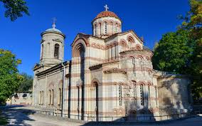
Церковь Иоанна Предтечи — православный храм X века в центре Керчи, старейший из действующих храмов на территории Крыма и всей России.
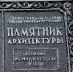

Храм является памятником византийского искусства.
Имеет крестово-купольную планировку.
При строительстве были использованы
остатки сооружения века – БАЗИЛИКИ.
VIII

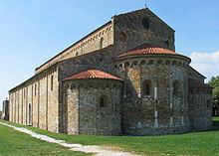
Базилика -
греч. царский храм базилевса, василевса
— тип строения прямоугольной формы,
которое состоит из нечётного числа
(1, 3 или 5) различных по высоте нефов.

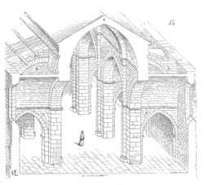
НЕФ — вытянутое помещение,
часть интерьера, ограниченное
с одной или с обеих продольных сторон
рядом колонн, отделяющих его
от соседних нефов
НЕФ
НЕФ

НЕФ

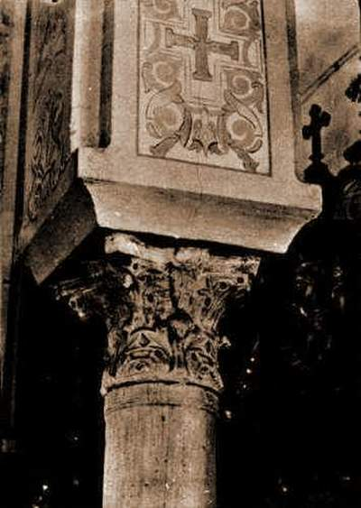
На одной из коринфской колонн
в храме Иоанна Предтечи видна
надпись древнегреческого алфавита :
«Здесь покоится раб Божий Кириак
сын Георгия внук Винира.
Преставился месяца июня 3 индикта 10
в лето от Адама 6265 (6260)»

Общий вид в храме Иоанна Предтечи с остатками элементов БАЗИЛИКИ ::
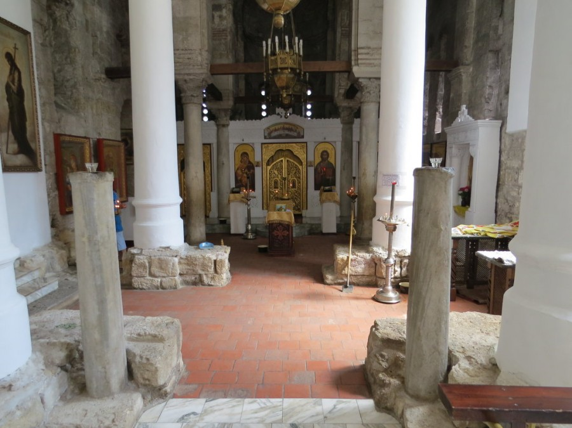

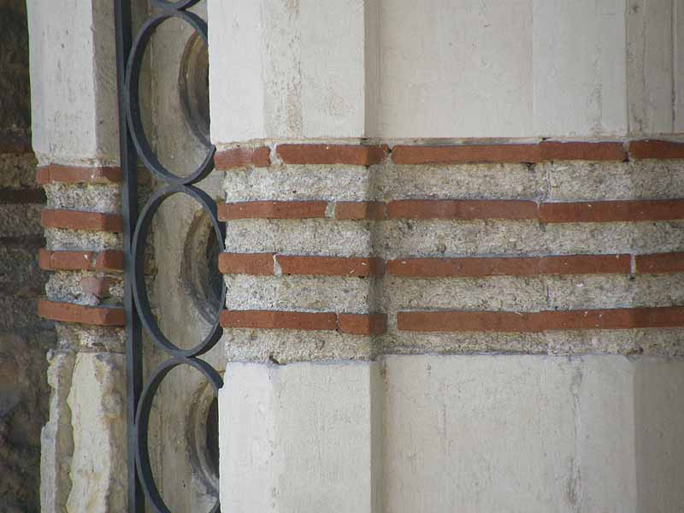
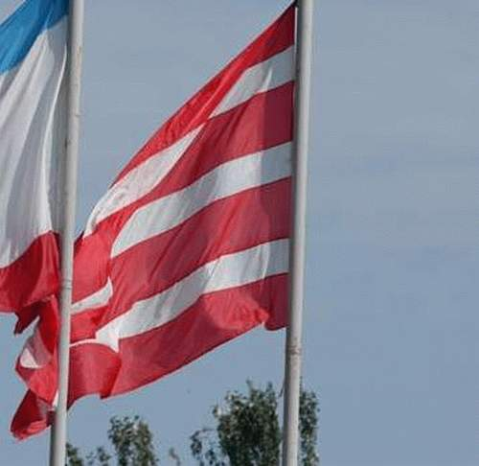
В кладке стен храма чередуются ряды
белого камня и плоского кирпича — ПЛИНФ.
Этот элементы храма
нашёл воплощение
в Флаге
города-героя Керчь :

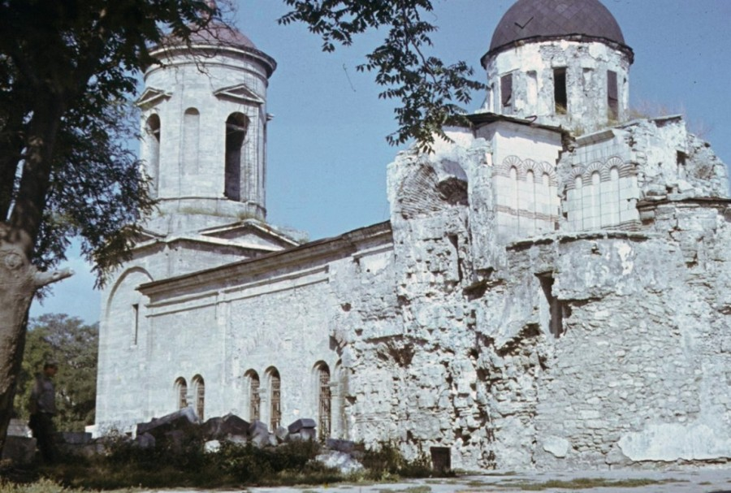
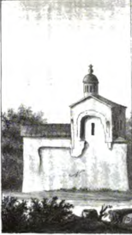

В начале 1840-х годов
по проекту Александра Дигби (младшего)
возвели двухъярусную колокольню.

Вокруг храма за годы его существования возникло множество легенд.

По преданию, апостол Андрей Первозванный благословил возведение храма на берегах Керчи, тогдашнего Боспора в 65 году н. э. в честь своего первого учителя Иоанна Предтечи. Именно в это время апостол Андрей, согласно записям монаха Епифания, прибыл впервые для проповеди в эту местность.
Подтверждением этому служила и почитаемая святыня — камень
с отпечатком стопы Первозванного апостола, который находился
у самого храма вплоть до революционного времени 1917 года.

